Gase als elektrische Leiter
die Spannung, -en la tensión
auf|laden cargar
blitzen brillar
der Blitz rayo
der Knall estallido
der Entladungsstrom,¨e la corriente de descarga
leuchten iluminar
verdünnen diluir
der Glaskolben,- matraz (de cristal)

Experiment: Die Influenzmaschine
Wir laden die Kugeln der Influenzmaschine positiv und negativ auf. Die Spannung ist sehr hoch und beträgt einige 1000Volt.
Was beobachtest du?

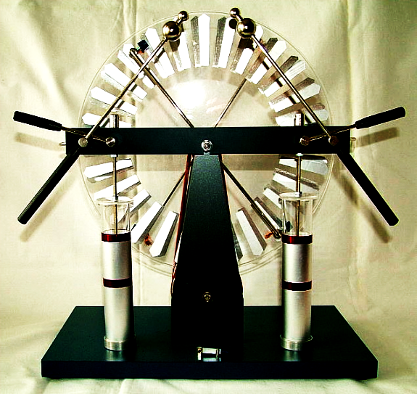

Physikalische Erklärung:

Experiment: die Dreiecksglimmlampe
Beschrifte das Bild: der Glaskolben, die dreieckigen Elektroden, das verdünnte Gas.
Was beobachtest du?
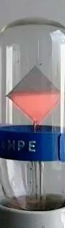

Physikalische Erklärung:

